Здравствуйте, повторение пройденной темы. Вспоминаем все определения, записываем примеры.
Матрицы и действия над ними.
Матрица – это прямоугольная таблица каких-либо элементов. В качестве элементов мы будем рассматривать числа, то есть числовые матрицы. ЭЛЕМЕНТ – это термин. Термин желательно запомнить, он будет часто встречаться.
Обозначение: матрицы обычно обозначают прописными латинскими буквами
Пример: рассмотрим матрицу «два на три»:
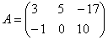
Данная матрица состоит из шести элементов:
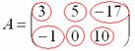
Все числа (элементы) внутри матрицы существуют сами по себе, то есть ни о каком вычитании речи не идет:
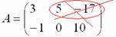
Это просто таблица (набор) чисел!
Также договоримся не переставлять числа, если иного не сказано в объяснениях. У каждого числа свое местоположение, и перетасовывать их нельзя!
Рассматриваемая матрица имеет две строки:
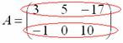
и три столбца:
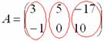
СТАНДАРТ: когда говорят о размерах матрицы, то сначала указывают количество строк, а только потом – количество столбцов. Мы только что разобрали по косточкам матрицу «два на три».
Если количество строк и столбцов матрицы совпадает, то матрицу называют квадратной, например: 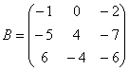 – матрица «три на три».
Если в матрице один столбец 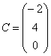 или одна строка , то такие матрицы также называют векторами.
Теперь переходим непосредственно к изучению действий с матрицами:
1) Действие первое. Вынесение минуса из матрицы (внесение минуса в матрицу).
Вернемся к нашей матрице . Как вы наверняка заметили, в данной матрице слишком много отрицательных чисел. Это очень неудобно с точки зрения выполнения различных действий с матрицей, неудобно писать столько минусов, да и просто в оформлении некрасиво выглядит.
Вынесем минус за пределы матрицы, сменив у КАЖДОГО элемента матрицы знак:
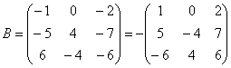
2) Действие второе. Умножение матрицы на число.
Пример:
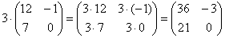
Всё просто, для того чтобы умножить матрицу на число, нужно каждый элемент матрицы умножить на данное число. В данном случае – на тройку.
Еще один полезный пример:
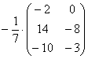 – умножение матрицы на дробь
Сначала рассмотрим то, чего делать НЕ НАДО:
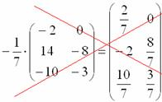
Вносить дробь в матрицу НЕ НУЖНО, во-первых, это только затрудняет дальнейшие действия с матрицей, во-вторых, затрудняет проверку решения преподавателем (особенно, если – окончательный ответ задания).
И, тем более, НЕ НАДО делить каждый элемент матрицы на минус семь:
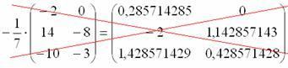
Единственное, что желательно сделать в этом примере – это внести минус в матрицу:
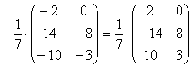
А вот если бы ВСЕ элементы матрицы делились на 7 без остатка, то тогда можно (и нужно!) было бы поделить.
Пример:
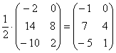В этом случае можно и НУЖНО умножить все элементы матрицы на , так как все числа матрицы делятся на 2 без остатка.
Примечание: в теории высшей математики школьного понятия «деление» нет. Вместо фразы «это поделить на это» всегда можно сказать «это умножить на дробь». То есть, деление – это частный случай умножения.

3) Действие третье. Транспонирование матрицы.
Для того чтобы транспонировать матрицу, нужно ее строки записать в столбцы транспонированной матрицы.
Пример:
Транспонировать матрицу
Строка здесь всего одна и, согласно правилу, её нужно записать в столбец:
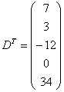 – транспонированная матрица.
Транспонированная матрица обычно обозначается надстрочным индексом или штрихом справа вверху.
Пошаговый пример:
Транспонировать матрицу
Сначала переписываем первую строку в первый столбец:
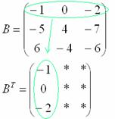
Потом переписываем вторую строку во второй столбец:
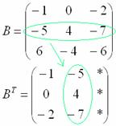
И, наконец, переписываем третью строку в третий столбец:
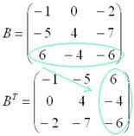
4) Действие четвертое. Сумма (разность) матриц.
Сумма матриц действие несложное.
НЕ ВСЕ МАТРИЦЫ МОЖНО СКЛАДЫВАТЬ! Для выполнения сложения (вычитания) матриц, необходимо, чтобы они были ОДИНАКОВЫМИ ПО РАЗМЕРУ.
Например, если дана матрица «два на два», то ее можно складывать только с матрицей «два на два» и никакой другой!
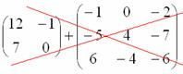
Пример:
Сложить матрицы 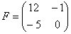 и 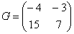
Для того чтобы сложить матрицы, необходимо сложить их соответствующие элементы:
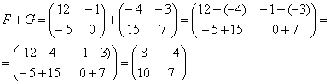
Для разности матриц правило аналогичное, необходимо найти разность соответствующих элементов.
5) Действие пятое. Умножение матриц.
Какие матрицы можно умножать?
Чтобы матрицу можно было умножить на матрицу нужно, чтобы число столбцов матрицы равнялось числу строк матрицы .
Пример:
Можно ли умножить матрицу 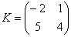 на матрицу 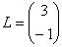?
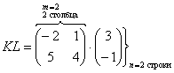
, значит, умножать данные матрицы можно.
А вот если матрицы переставить местами, то, в данном случае, умножение уже невозможно!
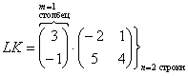
, следовательно, выполнить умножение невозможно:
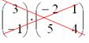
Не так уж редко встречаются задания с подвохом, когда студенту предлагается умножить матрицы, умножение которых заведомо невозможно.

Пример:
Умножить матрицу 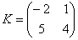 на матрицу
Я буду сразу приводить формулу для каждого случая:
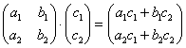 – попытайтесь сразу уловить закономерность.
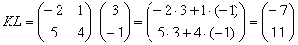
Пример сложнее:
Умножить матрицу 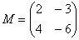 на матрицу 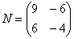
Формула: 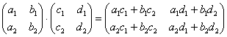
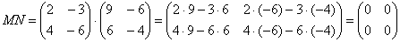
В результате получена так называемая нулевая матрица.
Таким образом, при умножении переставлять матрицы нельзя!
Если в задании предложено умножить матрицу на матрицу , то и умножать нужно именно в таком порядке. Ни в коем случае не наоборот.
Переходим к матрицам третьего порядка:
Умножить матрицу 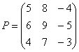 на матрицу 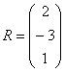
Формула очень похожа на предыдущие формулы:
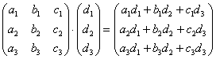
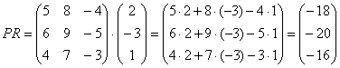
А теперь попробуйте самостоятельно разобраться в умножении следующих матриц:
Умножьте матрицу на матрицу 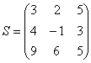
Вот готовое решение, но постарайтесь сначала в него не заглядывать!
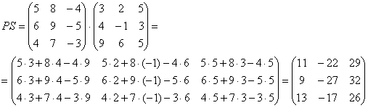
6) Действие шестое. Нахождение обратной матрицы.
Это действие рассмотрим на следующей паре.

